Relatório

**TPC 4**

Unidade Curricular:

***Análise e Transformação de Dados (ATD)***

Licenciatura em Engenharia e Ciência de Dados

Realizado por:

Diogo Beltran Dória, 2020246139

Mariana Lopes Paulino, 2020190448

Ano Letivo 2021/2022

Neste trabalho de Análise e Transformação de Dados começamos por ter um ficheiro áudio que contém um excerto da música “I still haven’t found what I’m looking for” da banda irlandesa U2 do álbum Joshua Tree de 1987. Este trabalho tem como base esse ficheiro de áudio e a sua manipulação com filtros, um filtro rejeita banda e um filtro passa baixo. Este primeiro filtro o filtro rejeita banda que irá excluir uma faixa de frequências entre 0.1π<ω<0.2π. O filtro passa baixo irá excluir ruído de altas frequências, tendo como frequência de corte ω>0.5π tendo também a resposta do ficheiro áudio a ambos os filtros no caso com hstop[n] para o filtro rejeita banda e hlow[n] para o filtro passa baixo e a frequência de amostragem do sinal áudio.

No primeiro exercício o objetivo é apenas abrir o arquivo U2song.mat e ouvir o sinal de áudio recorrendo à função sound, ao correr essa secção de código obtemos a saída de som do excerto de áudio.

No exercício seguinte é pedida a representação gráfica da resposta ao impulso dos filtros mencionados acima.

Figura 1- Resposta ao Impulso do Filtro Rejeita Banda Figura 2- Resposta ao Impulso do Filtro Passa Baixo

Após a obtenção das respostas aos impulsos dos filtros o objetivo do próximo exercício consiste na convolução do ficheiro áudio U2Song com o filtro rejeita banda e com o resultado fazer a convolução com o filtro passa baixo obtendo como resultado a imagem representada na figura 3.

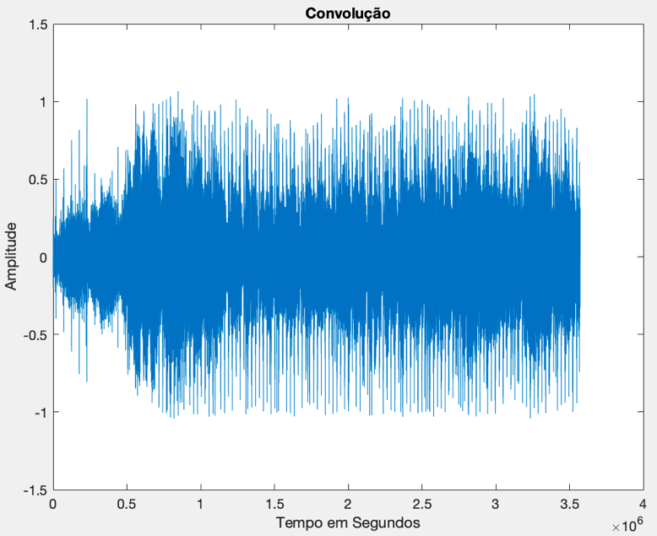

Figura 3- Resultado da Convolução com os filtros

No seguimento deste trabalho é nos proposta a resolução de uma outra forma de resolver convoluções com subsistemas interligados dando como resultado

Figura 4- Resultado do Impulso dos Subsistemas Interligados

No exercício seguinte é nos pedido que comparemos as figuras obtidas nos dois exercícios anteriores no exercício 3 e no exercício 4. Comparando estas duas figuras conseguimos observar que não existem diferenças entre os dois resultados uma vez que a convolução é comutativa e associativa. Isto é, independentemente da forma como a calculemos, sendo aplicando primeiro um filtro ao ficheiro de áudio e depois adicionar o outro filtro ou juntar os dois filtros e só depois aplicar ao ficheiro de áudio, a operação é a mesma dando por isso o mesmo resultado. Devido às propriedades da convolução podemos obter os mesmos resultados a partir de dois métodos diferentes com o mesmo objetivo.

No exercício seguinte é pedida a representação do sinal original em simultâneo com o filtrado em função de n*Ts onde reparamos que existe uma diferença entre a função representada a azul e a representada a laranja sabendo assim que existem diferenças nos áudios original e no após os filtros aplicados.

Figura 5- Representação do Sinal Original e do Sinal Filtrado Figura 6- Excerto da Representação do Sinal Original e do Sinal Filtrado

Por final ao ouvir as duas versões do áudio em separado o original apresenta mais ruído e o filtrado com todas as operações realizadas acima notamos as diferenças com as operações realizadas.

Todo o código utilizado na realização deste trabalho está abaixo

%% TPC4_ATD_DiogoDoria_MarianaPaulino

%% 1 Abrir o arquivo U2song.mat e ouvir o sinal de audio

load('U2song.mat');

x = U2song;

%soundsc(x, Fs)

%% 2 Representar graficamente a resposta ao impulso dos filtros

x1 = impz(hlow);

figure

stem(x1)

title('Resposta ao impulso do filtro Passa Baixo');

xlabel('Tempo em Segundos')

ylabel("Amplitude")

x2 = impz(hstop);

figure

stem(x2)

title('Resposta ao impulso do filtro Rejeita Banda');

xlabel('Tempo em Segundos')

ylabel("Amplitude")

%% 3 Convolucao

convol1 = conv(U2song, hstop);

convol2 = conv(convol1, hlow);

figure

plot(convol2)

title('Convolução');

xlabel('Tempo em Segundos')

ylabel("Amplitude")

%% 4 Resposta do Impulso dos subsistemas interligados

h1 = conv(hstop,hlow,"same");

filt = conv(U2song,h1,"same");

figure

plot(filt)

title('Convolução');

xlabel('Tempo em Segundos')

ylabel("Amplitude")

%% 6 Representar graficamente o sinal original e o sinal filtrado

% Representacao em funcao de n*Ts (n*periodo)

n = 0:(length(U2song)-1);

Ts = 1/Fs;

t = n * Ts;

figure

plot(t, U2song, t, filt)

title('Gráficos');

xlabel('Tempo em Segundos')

ylabel("Amplitude")

%% 7 Ouvir a versao filtrada e comparar com a original

%sound(filt, Fs)

%sound(U2song, Fs)